**Formation à l’enseignement de l’informatique au collège**

**Informatique**

**Collège**

**TP 6**

**Communication entre les systèmes**

**TP : Configurer un client et un serveur pour une application simple**

|  |
| --- |
| **Remarque :**  **Cette activité s’appuie sur celle proposée par Christian Weiss**  http://electronique.ac-bordeaux.fr/Contributions.php |

|  |  |  |
| --- | --- | --- |
|  | Connaissances |  |
| Programme de technologie | **Comprendre le fonctionnement d’un réseau informatique** | |
|  | Composants d’un réseau, architecture d’un réseau local, moyens de connexion d’un moyen informatique. |
|  | Notion de protocole, d’organisation de protocoles en couche, d’algorithme de routage |
|  | Internet |

|  |
| --- |
| **Objectif du TP :**   * L’objectif est de configurer un ordinateur serveur et un ordinateur client.   **Objectif pédagogique**   * Trouver l’adresse IP d’un ordinateur * Visualiser une trame |

|  |
| --- |
| **Prérequis:**   * Application Client – Serveur * Installation de Wireshark |

# Matériel et logiciels nécessaires

* Au moins 2 PC reliés à un même réseau ;
* Les mini logiciels « client et serveur »  (fichier socket.zip disponible dans les exécutables)
* Le logiciel Wireshark (disponible dans les exécutables)
* Un convertisseur hexadécimal (par exemple <http://sebastienguillon.com/test/javascript/convertisseur.html>)

# Activités préliminaires

* Un ordinateur doit être désigné comme étant le serveur.
* Les autres ordinateurs doivent être les clients.

## Déterminer l’adresse IP d’une machine

|  |
| --- |
| **Objectif :**   * Déterminer les adresses IP des machines du réseau. |

Il existe plusieurs méthodes pour connaître l’adresse IP d’une machine.

### Méthode 1 : Ligne de commande

* Exécuter CMD
* Exécuter la ligne de commande ipconfig /all

|  |  |
| --- | --- |
|  |  |

Dans la liste affichée :

* repérer la carte réseau utilisée : ici Carte réseau sans fil ;
* repérer l’adresse IPv6 : ici 192.168.1.11 ;
* repérer le masque de sous-réseau : 255.255.255.0.

### Méthode 2 : interface graphique

* Aller dans les connexions réseaux (méthode dépendant de votre version de windows) ;
* Rechercher les propriétés ou l’état de la connexion
* Cliquer sur Détails

|  |  |
| --- | --- |
|  |  |

Dans la liste affichée :

* repérer la carte réseau utilisée : ici Carte réseau sans fil ;
* repérer l’adresse IPv6 : ici 192.168.1.11 ;
* repérer le masque de sous-réseau : 255.255.255.0.

|  |
| --- |
| **Activité : Adresses IP**   * Trouver l’adresse IP de l’ordinateur devant faire office de serveur et de celui (ou ceux) devant faire office de client. |

## Configuration du serveur

* Ouvrir l’application serveur.
* Conserver le port 2000.
* Cliquer sur « Connecter ».
* Autoriser l’accès par le pare feu si Windows vous le demande.
* L’état du serveur doit donc être « A l’écoute »

|  |  |
| --- | --- |
|  |  |

## Configuration du client

* Ouvrir l’application client.
* Dans la case « Hôte », saisir l’adresse IP du serveur.
* Cliquer sur « Connecter ».
* L’état doit afficher « Connecté au serveur ».

|  |
| --- |
|  |

# Envoi de messages

## Utilisation de l’application client – serveur

|  |
| --- |
| **Activité :**   * Envoyer des messages du client au serveur et observer que le message a bien été transmis. * Envoyer des messages du serveur au(x) client(s).   + Expliquer pourquoi le client ne peut envoyer de messages qu’au serveur ?   + Expliquer pourquoi le serveur peut envoyer un message à un seul client ou à tous les clients ? |

## Visualisation de la trame

|  |
| --- |
| **Remarque :**  Cette partie nous semble un peu difficile à appréhender au niveau du collège. |

* Ouvrir WireShark
* Sélectionner la connexion utilisée.
* Dans la zone de filtrage, saisir la ligne suivante pour ne visualiser que les paquets qui nous intéressent : tcp.port == 2000
* Démarrer la capture de paquets .
* Envoyer un message au serveur.
* Arrêter la capture de paquets .

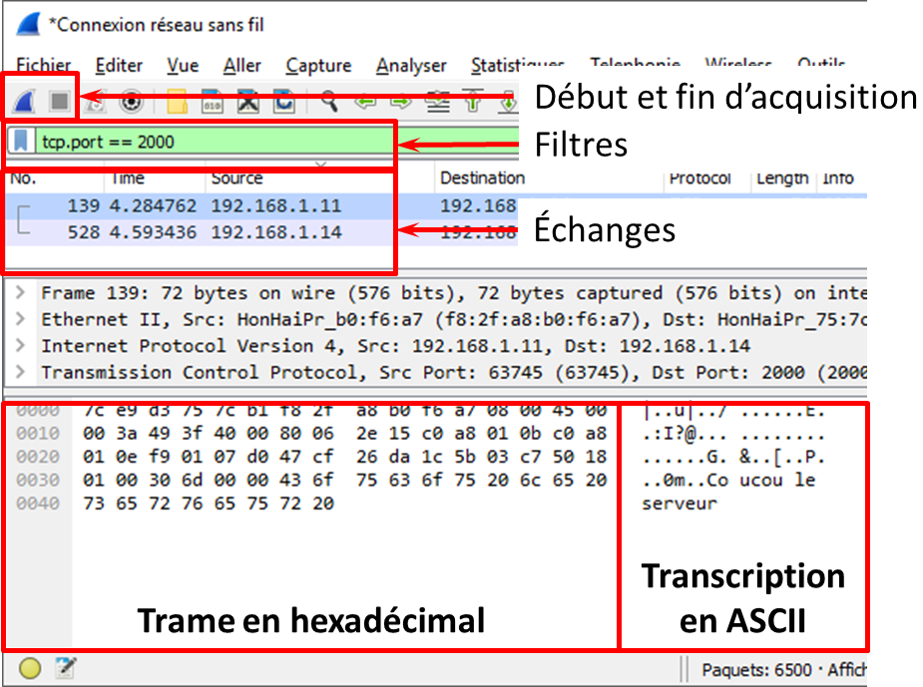

|  |
| --- |
| **Activité :**   * En utilisant wireshark, repérez dans la trame codée en hexadécimal :   + Le code hexadécimal de l’adresse IP Source ;   + Le code hexadécimal de l’adresse IP Destination. * En utilisant un codeur hexadécimal vers décimal :   + Vérifier que les adresses IP de la source et du destinataire codés dans la trame correspondent à ceux du client et du serveur. |
|  |